[엑스니힐로] 거점 확대 본격화
신세계백화점 센텀시티점에 단독 매장 오픈

- 수도권 5개 매장 이어 지방 첫 출점, 전국 유통망 확대 본격화
- 올해 1분기 매출 전년비 143% 신장, 니치 향수 신흥 강자 부상
- 신제품 ‘러스트 인 파라다이스 엑스트레 드 퍼퓸’ 등 풀 라인업

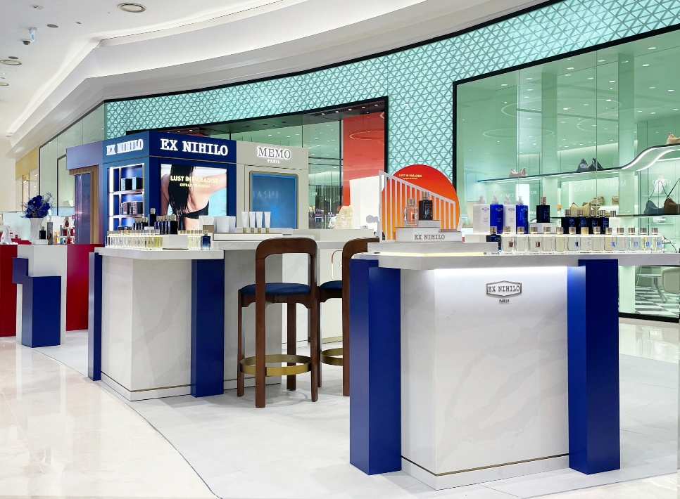

신세계인터내셔날이 수입·판매하는 프랑스 니치 향수 브랜드 엑스니힐로(EX NIHILO)는 이달 신세계백화점 센텀시티점에 단독 매장을 오픈하며 전국 유통망 확대에 본격 나선다. 기존 수도권 5개 매장에 이은 첫 지방 출점이다.

엑스니힐로는 2013년 프랑스 파리에서 설립된 럭셔리 니치 향수 브랜드로 비용을 고려하지 않고 최상급의 원료만을 엄선해 제작하는 것으로 유명하다. 2020년 국내 론칭 이후 매년 두 자릿수 성장세를 이어왔으며, 지난해 대표 제품인 ‘블루 탈리스만 오 드 퍼퓸’이 SNS에서 큰 화제를 모으면서 브랜드 인지도가 급상승했다.

이러한 인기에 힘입어 지난해 연매출은 전년 동기 대비 131% 증가했으며, 올해 1분기 역시 143% 신장하며 폭발적인 성장세를 이어가고 있다. 이번 부산 진출 또한 온라인으로 유입된 지방 고객을 중심으로 직접 시향 후 구매를 원하는 수요가 늘어나면서 결정됐다. 엑스니힐로는 전국 핵심 거점을 중심으로 유통망 확대에 나서며 국내 사업 기반 강화에 속도를 낼 계획이다.

매장이 들어서는 신세계백화점 센텀시티점은 비수도권 점포 중 유일하게 3년 연속 연 매출 2조 원을 돌파한 지방 최대 규모의 명품 쇼핑 공간이다. 부산, 경남권을 대표하는 지역 랜드마크인 만큼 스몰 럭셔리 수요가 높은 젊은 고객층을 겨냥해 접점 확대에 나선다는 전략이다.

엑스니힐로 센텀시티점에서는 향수와 함께 바디케어, 홈 프래그런스 등 브랜드의 전 라인업을 경험할 수 있다. 특히 이달 출시한 ‘러스트 인 파라다이스 엑스트레 드 퍼퓸’을 주력으로 선보인다.

이번 신제품은 브랜드 베스트셀러인 ‘러스트 인 파라다이스 오 드 퍼퓸’을 재해석해 향의 깊이를 더한 엑스트레 드 퍼퓸 버전이다. 부향률(향수 원액 비율)을 최상위 수준으로 높여 기존 오 드 퍼퓸보다 지속력과 확산력을 강화한 것이 특징이다. 프렌치 리비에라의 황금빛 석양과 자유로운 분위기를 담았으며, 새로운 원료를 더해 향의 밀도를 높였다.

첫 향은 블랙커런트 어코드와 레드 진저가 어우러져 생동감 넘치는 에너지를 선사하며, 이어지는 피오니와 로즈의 풍성한 꽃향기가 섬세한 우아함을 더한다. 마지막으로 머스크와 우디 베이스의 부드러운 잔향이 깊은 여운을 남긴다. 가격은 100ml 64만 원, 50ml 47만 원이다.

매장 오픈을 기념해 고객 프로모션도 이달 말까지 진행한다. 먼저 신세계인터내셔날 멤버십 회원에게는 전 제품 10% 할인 혜택을 제공하며, 신제품 구매 시 특별 제작한 라피아 파우치와 7.5ml 대용량 샘플을 증정한다. 이 외에도 60만 원 이상 구매 고객에게는 오 드 퍼퓸 10ml 정품을 선착순 증정하는 등 구매 금액에 따라 추가 사은품을 제공한다.

신세계인터내셔날 엑스니힐로 담당자는 “고가의 니치 향수 시장은 매년 가파른 성장세를 이어가며 스몰 럭셔리를 대표하는 핵심 카테고리로 자리 잡고 있다”면서 “향수는 시향이 구매에 중요한 영향을 미치는 만큼 오프라인 공간을 지속 확대해 차별화된 브랜드 가치를 전달해 나갈 계획”이라고 말했다.

